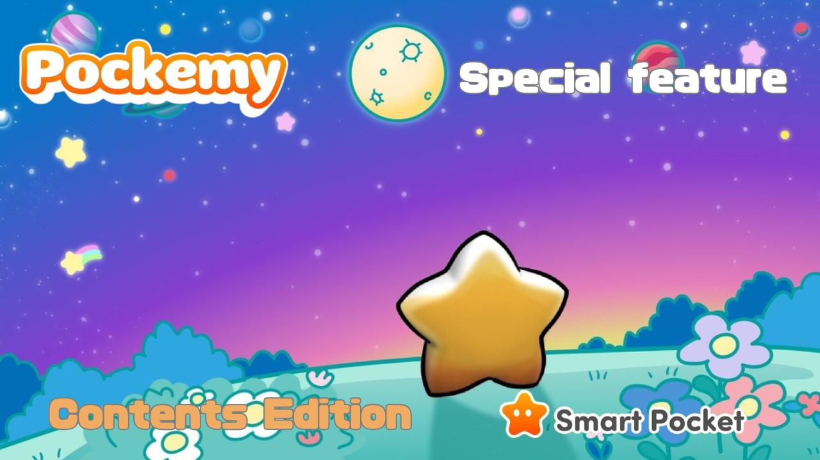

**Pockemy Ifihan Pataki "Edisonu Akoonu"**

**Ẹ ku ọjọ, ẹbi SP!  
  
Lẹhin "Pockemy Ifihan Pataki: Edisonu Awọn Ihun", a mu wa fun yin itesiwaju pataki nipa ọpọlọpọ awọn akoonu ibi ti Pockemy fi hàn ati awọn ireti rẹ fun ọjọ iwaju!**

# Awọn Oju opo wẹẹbu Osise Pockemy

Oju opo wẹẹbu osise Pockemy: https://pockemy.com/  
Oju opo wẹẹbu osise Smart Pocket: https://smapocke.com/

# Akojọ Ẹkunrẹrẹ

* Ifihan Akoonu
* FÍLÍMÚ Ẹ̀RÒ AYÉLUJARA (ANIME)
* Manga
* PFP (NFT・SBT)
* Awọn Sitika & Emojis
* Sitika Discord
* Sitika Telegram
* Sitika LINE
* Miiran
* Pockemy n lọ si Òfurufú

# Ifihan Akoonu

## FÍLÍMÚ Ẹ̀RÒ AYÉLUJARA (ANIME)

Ero atilẹba ti 'Pockemy' ni a ṣafihan ni Oṣù Kejìlá ọdún 2023, ati ni iyara nla, fíìmù ẹ̀rọ ayélujára rẹ ni a tu sita ni Oṣù Kẹta ọdún 2024.

Láti ọjọ 1 Oṣù Kẹrin ọdún 2023 titi di ọjọ 30 Oṣù kọkanlá ọdún 2024, ìpolongo osise ti Pockemy ni a gbé lé àwọn iboju nla ni ọpọlọpọ awọn ibi ni Tokyo, pẹlu Shibuya 109, Ikebukuro, Roppongi, ati Shinjuku.

Nigbamiran pẹlu fíìmù ẹ̀rọ ayélujára, orin akori "Starlight" ni a tu sita.  
  
Orin naa jẹ iṣẹ ti Nomakun, olorin osise JAPAN DAO (@NomakunGo). Pẹlu orin ìfẹ́kúfẹ̀é àti ìlú tí ń ṣe àyíká, ati ohùn tútù Nomakun, orin yi ṣàpẹẹrẹ ayé ti idakẹjẹ ti Pockemy.

## Manga

Manga yi ni a tu jade ní igba akọkọ ni Oṣù Kẹta ọdún 2024, ní fọ́mù mẹ́rin pẹlẹbẹ̀, ati pe o ti de si iṣẹ kẹrin lọwọlọwọ.

Àwọn ohun ìwònyí ati ìhùmorí àwọn ohun kikọ̀ ṣe kedere díẹ̀díẹ̀, kí ó máa jẹ kókófun ati iṣọtẹ̀.

A ń dúró de iṣèjọpọ tuntun laarin awọn ohun kikọ̀ iyalẹnu wọnyí!

O le ka gbogbo awọn ipa tuntun ti manga lori 'Oju opo wẹẹbu osise Smart Pocket' nipa lilo ọna asopọ yii:  
Pockemy: https://pockemy.com/

## PFP (NFT・SBT)

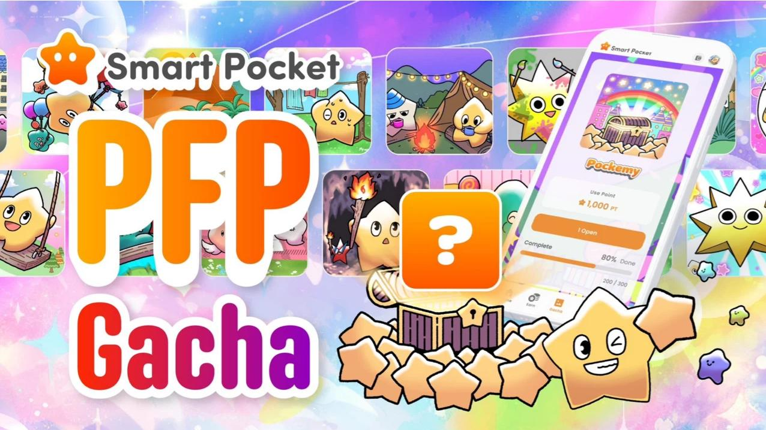  
  
A ti tu 'Gbigba Pockemy' ti a ti n duro de fun pẹ́ ni inu 'Smart Pocket App' gẹgẹ bi 'PFP Gacha' pẹlu awọn yiyan 300.

Gbogbo ohun kikọ̀ ni a ṣàpẹẹrẹ ninu awọn ipo oriṣiriṣi, kí ó fi oríṣiríṣi àwòrán ti o ṣàpẹẹrẹ itan rẹ̀.

Ti o ba n wa PFP aláyọ àti àbùdá, o daju pe iwọ yoo ri eyi ti o tọ fun ọ!

Àwọn tí wọ́n bá kó gbogbo 300 jẹ le gba àfikún pinpin tokun ati àwọn ànfani iyalẹnu miran!

Lati mọ bi a ṣe le gba PFP Gacha ati SBT tabi bawo ni a ṣe le bẹrẹ lilo ohun elo Smart Pocket, jọwọ wo àwọn àpilẹ̀kọ note wọnyi:  
https://pockemy.com/  
https://note.com/japan_dao/n/n6c35dcf12469  
https://note.com/japan_dao/n/n41015b5af06a

## Awọn Sitika & Emojis

Awọn sitika ati emojis aláyọ ti Pockemy wa bayi lori 'Discord', 'Telegram', ati 'LINE' ati pe wọn ti di olokiki pupọ!

https://note.com/japan_dao/n/n1d6f9049b519

Àwọn ohun kikọ̀ 'Pockemy' fi oríṣiríṣi awọn ihuwasi han, kí ó mú ki o dara julọ fun awọn sitika ati emojis!

https://note.com/japan_dao/n/ne9729b936dee

Pẹlu apẹrẹ aláyọ ati awọn ọrọ ti o rọrun lati lo, awọn sitika wọnyi yoo wulo fun ọpọlọpọ awọn ipo!

## Sitika Discord

https://note.com/japan_dao/n/n1d6f9049b519

## Sitika Telegram

https://note.com/japan_dao/n/ne9729b936dee

## Sitika LINE

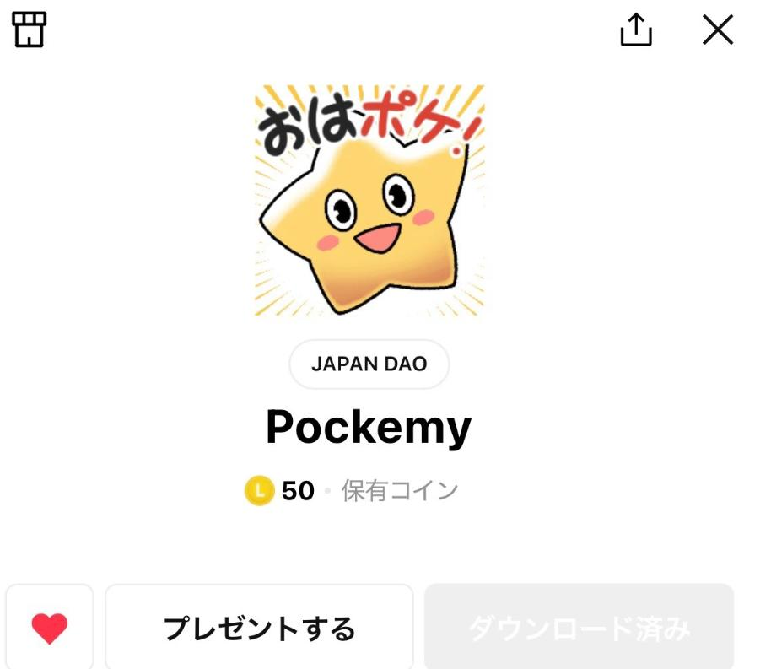  
  
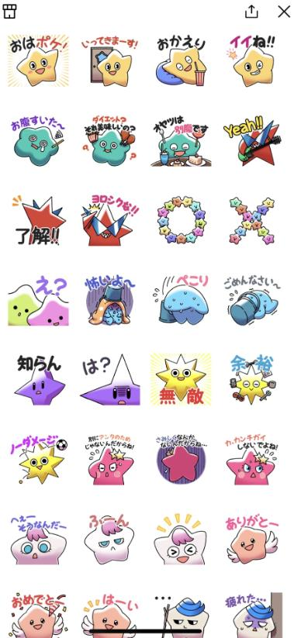

## Miiran

## Pockemy n lọ si Òfurufú

Pockemy lọ si òfurufú lori ọkọ̀ ojò Falcon 9, tí a gbé kalẹ̀ ní ìṣọ̀kan pẹ̀lú SpaceX, tí Elon Musk ń darí!

Eyi jẹ aṣeyọri itan, ati pe Pockemy le jẹ ohun kikọ̀ akọkọ tí ó fi rin àjò lọ si òfurufú!

Gẹgẹ bí ohun kikọ̀ tí ó da lori blockchain, a ń dúró de àwọn ìròyìn àti iṣẹ́ tuntun láti òfurufú, tí ó le ṣàbẹ̀wò sí akoonu ayípadà!

# Akopọ

Báwo ni o ṣe rí Ifihan pataki yii ti Pockemy, lẹyìn Edisonu Awọn Ihun ati nisisiyi Edisonu Akoonu?

Látí àwọn ọmọ ilé ẹ̀kọ́ kíkọ́ ìbẹ̀rẹ̀ tí wọ́n ń gbádùn awọ Pockemy sí Elon Musk tí ó wọ aṣọ T-shirt Pockemy tí ó ń rẹrìn-ín pẹ̀lú olùdásílẹ̀ Yuuda (@yudaceo), gbogbo rẹ̀ kò sí ní àlàyé mọ́, ṣùgbọ́n ó ń sún mọ́ òtítọ́. Ọjọ́ iwájú mú ìbùkún wa!

Ẹ jẹ ká bá tẹ̀síwájú láti ṣàtìlẹyìn fún 'Pockemy' àti 'Smart Pocket' gẹgẹ bí ẹbí SP!

# 📢 Àwọn Alaye Tuntun 📢

Oju opo wẹẹbu osise Smart Pocket: https://smapocke.com/  
Discord osise Smart Pocket: https://discord.com/invite/smartpocket  
Akọọlẹ X osise Smart Pocket: https://x.com/smapocke  
Akọọlẹ X osise Pockemy: https://x.com/pockemys